07.05.SOWY czwartek
Polska to nasz dom
Temat dzienny – Szlakiem Wisły
I
- Zabawa na powitanie „Wesoło witamy wszystkich Was”
https://www.youtube.com/watch?v=Ab-HWSEg9XE

- Zabawa taneczna przy piosence „Poleczka”
https://www.youtube.com/watch?v=wYSzeb6jrTM

- Zestaw zabaw porannych przy muzyce:
https://www.youtube.com/watch?v=GRM9h8EQ6Bw
https://www.youtube.com/watch?v=ELAUNKFzh3Y
https://www.youtube.com/watch?v=0VuUuz_ZVNI
https://www.youtube.com/watch?v=gzCjYlPAlZA
- Utrwalanie piosenki „Syrenka” https://www.youtube.com/watch?v=c-id729zpjs
II
- Zagadki znad Wisły – praca w Książce zabaw z literami. Dzieci otwierają ją na stronach 69. Odszukują mapę Polski, wodzą palcem po Wiśle zaznaczonej na ilustracji. Z pomocą rodzica odszukują miejsce, skąd wypływa Wisła, odczytują nazwy miast, przez które przepływa w drodze do morza. Następnie rodzic czyta zagadki dotyczące miast, które Wisła mija podczas swojej długiej drogi z gór do morza. Dzieci mają zadanie je odgadnąć. Każda odpowiedź rymuje się z treścią wiersza.
Zagadki znad Wisły Elżbieta Śnieżkowska-Bielak

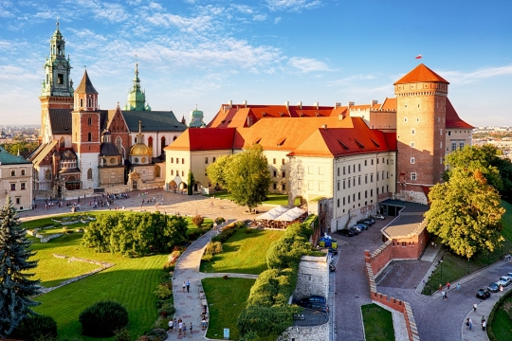
Zagadka pierwsza
Popłyniemy Wisłą
Razem z rybitwami,
Zobaczymy miasta,
Co leżą przed nami.
Już zakręca rzeka
I czule oplata
Miasto, co pamięta
Dawne dni i lata.
Bogactwo i chwałę,
Mężnych królów wielu,
Którzy tu rządzili
Na polskim Wawelu.
Każde dziecko teraz
Na pewno odpowie,
Gdzie jest zamek Wawel?
No, proszę? W (Krakowie).
Zagadka druga
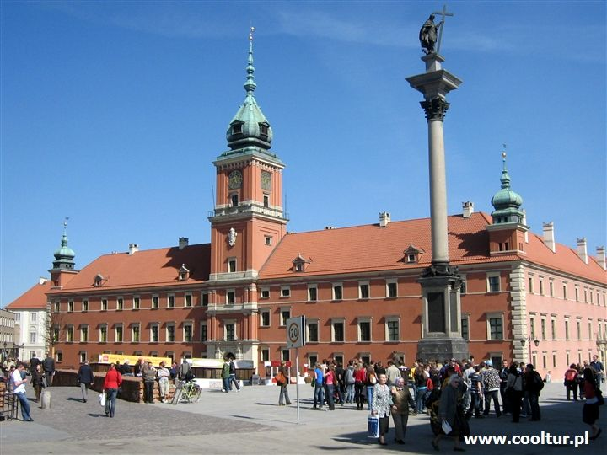
Na brzegu Syrenka,
Miasta swego broni.
Tarczą się osłania
I miecz trzyma w dłoni.
Dalej – Stare Miasto –
Barwne kamieniczki.
Zbiegają ku Wiśle
Wąziutkie uliczki
Zamek, a przed zamkiem
Na szczycie kolumny
Stoi sam król Zygmunt
Z miasta swego dumny.
Więc jakie to miasto,
Gdzie wciąż mieszka sława?
To stolica Polski,
A zwie się (Warszawa).

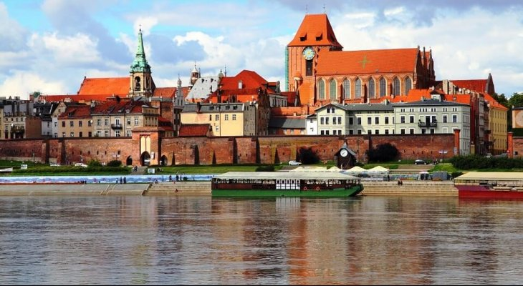
Zagadka trzecia
Teraz popłyniemy
Do miasta pierników,
Sporo się dowiemy
Tu o Koperniku.
Kiedy wyruszymy
Ulicami miasta,
Pomnik astronoma
Przed nami wyrasta.
To jego nauka
Sprawiła, że może
Teraz kosmonauta
W gwiezdne mknąć przestworze.
Pierniki tu lepsze
Niż piecze babunia.
Gdzie dopłynęliśmy?
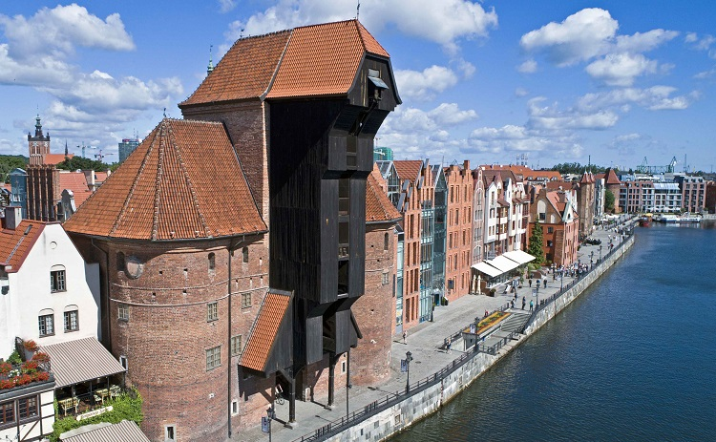
Do miasta (Torunia).

Zagadka czwarta
Płyńże, miła Wisło,
Płyń, Wisło szeroka!
Wtem, słońce zabłysło –
Przed nami zatoka!
Wisła z sinym morzem
Zostać zapragnęła
I o rannej zorzy
Do morza wpłynęła.
Patrzy na ich przyjaźń
Neptun i po pańsku
Informuje Wisłę,
Że jest wreszcie w (Gdańsku).

- „Zrób to, co ja” – Rodzic zaprasza j do zabawy swoje dziecko słowami:
Dzisiaj zagramy na instrumentach, które zawsze nosimy ze sobą. Będziemy wydobywać dźwięki z naszych dłoni, stóp, kolan, łokci i innych części ciała.
Ja zagram kilka dźwięków w taki sposób. Uważnie patrz i słuchaj, bo po mnie będziesz powtarzał/a taki sam rytm.
Rodzic prezentuje rytm: klaśnięcie, tupnięcie, klaśnięcie – dziecko powtarza.
Przykłady kolejnych rytmów: • tupnięcie, uderzenie dłońmi o podłogę, tupnięcie; • uderzenie dłońmi o podłogę, tupnięcie, tupnięcie, uderzenie dłońmi o podłogę; • tupnięcie, tupnięcie, klaśnięcie, tupnięcie.
Rodzic powinien dostosować poziom trudności do możliwości swojego dziecka.
Na końcu może być zmiana i dziecko pokazuje różne rytmy dla mamy czy taty.

- „Jak się czujesz, gdy…” – zabawa dramowa. Rodzic wyjaśnia zasady zabawy:
Za chwilę przeniesiemy się w naszej zabawie do smoczej jamy, takiej samej jak pod Wawelem. Smoka tam już nie ma od dawna, bo – jak wiesz – znamy go tylko z legendy. Ale będziesz poruszać się po pieczarze i wyobrażać sobie, jak mógłbyś się poczuć, gdyby wydarzyło się coś, o czym opowiem. Postarajcie się to pokazać mimiką twarzy, gestem, słowem. Rodzic snuje opowieść, w której dziecko zwiedza smoczą jamę. Wędrujemy przez jaskinię. Rozglądamy się. Pokaż, jak się poczujesz, gdy niespodziewanie spotkamy nietoperza, gdy zobaczymy światełko w kącie jaskini, gdy spotkamy innych ludzi, gdy znajdziemy smoczy kieł, gdy znajdziemy wyjście itp. Kończąc zabawę mówimy: Teraz kończymy naszą wyprawę, wychodzimy z jamy, znowu jesteśmy przedszkolakami.
- „J jak jama” – dziecko głoskuje słowo j – a – m – a
Dokonuje analizy ile jest głosek, ile sylab, jaka głoska jest na początku a jak na końcu słowa.
- Słuchanie wiersza, wyszukiwanie słów na głoskę J,j

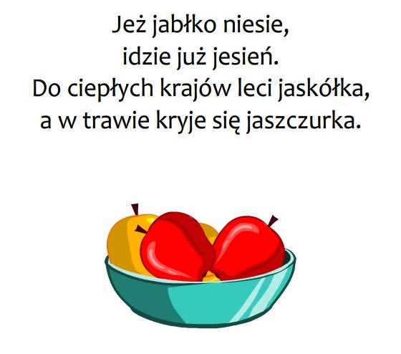

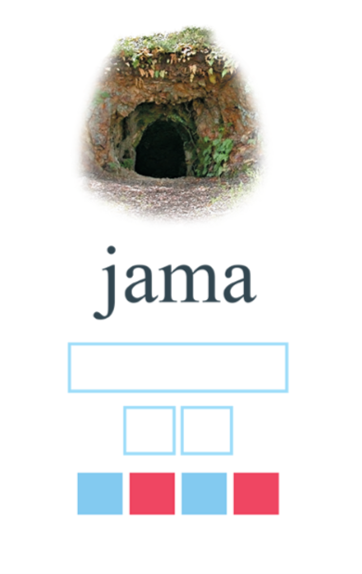

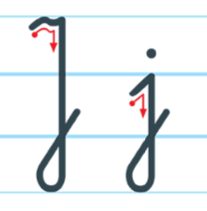

Prezentacja wielkiej i małej litery J,j. Rozmowa na temat kształtu liter, różnic
i podobieństw, rysowanie w powietrzu poznanych liter.

- Dzieci dzielą na sylaby:
ja – ma
jaj – ko
jo – gurt
jam – nik
je – że
je – den
ja – gu – ar
ja – go – dy
Jo – la
Ja – nek i na głoski

j – a – m – a
j – a – j – k – o
j – e – d – e – n
j – o – g – u – r – t
j – a – m – n – i – k
j – e – ż – e
j – a – g – o – d – y
J – o – l – a
J – a – n – e – k i inne na głoskę j (łatwe!!!)
- „Układamy i piszemy j” – dziecko pisze literę J, j na powierzchni tacki lub talerza wysypanego kaszką (może pisać również na kartce papieru pisakiem). Ważne,
by dziecko rysowało prawidłowy kształt litery (literę piszą kilka razy, aż zapamięta kształt bez zerkania, zastanawiania się).

- Praca w ćwiczeniach cz. 4 str. 14a – identyfikowanie głoski j w słowach, zaznaczanie jej w odpowiednich miejscach.

- Praca w ćwiczeniach cz. 4 str. 14b – rysowanie obrazów z wykorzystaniem kształtu litery J, pisanie litery J, j po śladzie.

- Praca w ćwiczeniach cz. 4 str. 20a – kącik grafomotoryczny, samodzielne pisanie litery j, J, pisanie zdań po śladzie.
III
- Ćwiczenia relaksacyjna przy muzyce
https://www.youtube.com/watch?v=xARTyiOtS5E

- Praca w Książce zabaw z literami – odczytywanie tekstu z poznanych liter str. 68.

- „Stroje regionalne” – dzieci wypychają z Wyprawki 48–49 sylwety chłopca
i dziewczynki oraz stroje regionalne: łowicki i kaszubski. Rozmowa z dzieckiem
na temat tego, z jakich regionów Polski pochodzą te stroje, czym się od siebie różnią, a w czym są podobne, w jakich okolicznościach są prezentowane obecnie. Dzieci mocują szablony strojów na sylwetach chłopca i dziewczynki.

- Zabawa taneczna przy piosence „Miała babuleńka”
https://www.youtube.com/watch?v=Gw63X9OnO_k

- Zadania dodatkowe utrwalające literę J, j.

j a m a

jama jajko jogurt jagody Jakub Jola jeże jamnik Jamajka jeden
